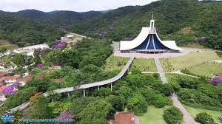

SANTUÁRIO MADRE PAULINA e COMPRAS em BRUSQUE.
20/03 a 22/03/2020.

1º Dia 20/03/2020 Sexta-Feira - Às 21 horas na garagem Mariotur início da viagem a Nova Trento, noite em transito.
2º Dia 21/03/2020 Sábado - parada para café, em seguida rumo ao Santuário onde faremos visitas ao museu e arredores, final da manhã seguiremos a Pousada check in e almoço (incluso). A tarde em horário a definir, passeio a Brusque para compras, (opcional) distância aproximada 20 quilômetros, em horário a combinar retorno Nova Trento na Pousada Italiana, janta (incluso), noite livre.
3º Dia 22/03/2020 Domingo - após café desocupação da pousada, (check out) Missa e visitação ao santuário, retorno a Pousada onde almoçaremos (incluso), após daremos início a viagem de retorno a Farroupilha previsão de chegada 22 horas.

Nosso pacote inclui:
* ônibus leito total,
* hotel, Pousada Italiana, incluso 01 Café, 2 almoços, 01janta,
* seguro viagem,
* entrada no museu italiano,
* bordo,
* guia cadastrado (durante todo o percurso).

Nosso pacote não inclui:
* café dia 21/03
*despesas extras não inclusas no pacote.

Forma de Pagamento:
À Vista: R$ 680,00
Á Prazo: 1 + 3 vezes: R$ 170,00 (primeiro pgto. 15/01/20 e último 15/03/20).

